

责任编辑：陈建兵
电 话：86-010-85725030
传 真：86-010-85725399
编辑邮箱：chenjb@chinaccm.com
地址：北京市朝阳区高碑店东区B区8-1（邮编：100124）

硫磺市场周报目录
一、本周国际市场 3
1.1国际价格 3
1.2国际市场硫磺贸易交易动态 3
1.3中国进口硫磺到岸价格走势图 4
二、本周国内市场 4
2.1国内炼厂硫磺价格走势图 4
2.2中石化普光硫磺价格走势图 5
2.3港口库存及成交价格参考 5
2.4中国硫磺市场区域参考价 6
2.5国内炼厂硫磺一周价格涨跌表 6
2.6中国硫磺市场一周评述及后市 7

一、本周国际市场

1.1国际价格
区 域 | 4月22日 (美元/吨) |  | 4月15日 (美元/吨)
区 域 | 合同价 | 现货价 | 合同价 | 现货价
FOB温哥华（1季度）2021 | 176-179 | 176-179 | 176-179 | 176-179
FOB中东（1季度）2021 | 170-185 | 180-190 | 73-84 | 180-190
FOB中东净价 | - | 174-197 | - | 174-197
FOB 卡塔尔 2021年2月 | 185 |  | 185
FOB 阿联酋2021年2月 | 185 |  | 185
FOB 伊朗 |  | 147-157 |  | 147-157
FOB黑海（块粉-颗粒）（2021年1季度） | 82-87 | 170-185 | 82-87 | 165-185
美国海湾2021年1季度FOB | 72-76 | 187-196 | 72-76 | 193-199
CFR巴西2021年1季度 | 113-119 | 209-214 | 113-119 | 209-214
CFR地中海10,000t以下 |  | 214-230 |  | 197-230
FOB地中海10,000t以下
CFR北非（块粉-颗粒）1季度2021 | 78-103 | 205-233 | 78-103 | 207-229
CFR印度 |  | 215-220 |  | 215-220
CFR中国（1季度）2021 | 130-199 | 130-199 | 130-195 | 130-199

1.2国际市场硫磺贸易交易动态
产地 | 卖方 | 买方 | 目的地 | 数量（千吨） | 价格（美元/吨） | 船期
希腊 | Motor Oil | Trader | Undisclosed | Undisclosed | mid-$200/t fob | 5月
卡塔尔 | Muntajat/QP | Trader | Undisclosed | 35 | Unconfirmed | 5月
伊朗 | IGCC | Trader | 伊朗 | 60 | $157/t fob | 4-5月
卡塔尔 | Muntajat/QP | Trader | Undisclosed | 35 | Unconfirmed | 5月
伊朗 | IGCC | Trader | 伊朗 | 60 | $157/t fob | 4-5月
台湾 | Formosa | Trader | 中国 | 15 | $177/t fob | 5月
中东 | Trader | CIL | 印度 | 16 | high-$220/s cfr | 4-5月
Undisclosed | Trader | Toros | 土耳其 | 15 | $197 cfr | 4-5月
土库曼斯坦 | Trader | CMOC | 巴西 | 35-40 | low/mid$210/s cfr | 4月
中东 | Trader | Fact | 印度 | 15-20 | high$220s cfr | 4月
希腊 | Motor Oil | Trader | Med | 7 | mid-high $190s fob | 4月
卡塔尔 | Muntajat | Trader | Undisclosed | 35 | $195/t fob | 4月中旬
希腊 | Hellenic | Trader | Med | 5 | $200/t fob | 4月
波罗的海 | Trader | Tifert | Sfax | 30 | $223/t cfr | 4月
巴西 | Trader | Undisclosed | Aratu | 30 | $240/t cfr | 4月

1.3中国进口硫磺到岸价格走势图
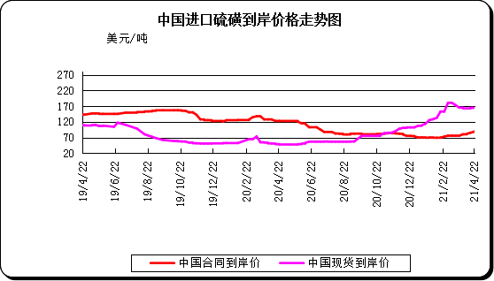

二、本周国内市场
2.1国内炼厂硫磺价格走势图

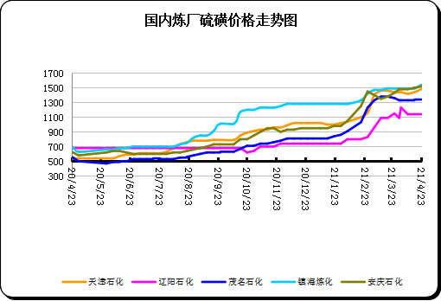

2.2中石化普光硫磺价格走势图
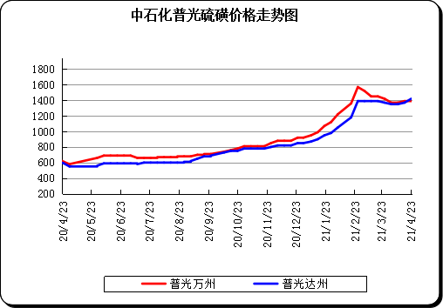

2.3港口库存及成交价格参考
日期 | 产品名称 | 港口 | 库存量 | 计量单位 | 备注
2021/4/23 | 硫磺 | 南通港 | 0 | 万吨 | 散货颗粒
2021/4/23 | 硫磺 | 防城港 | 42 | 万吨 | 颗粒
2021/4/23 | 硫磺 | 湛江港 | 43 | 万吨 | 云天化和开磷货源
2021/4/23 | 硫磺 | 北海港 | 10.6 | 万吨 | 贵州瓮福货源
2021/4/23 | 硫磺 | 镇江港 | 115 | 万吨 | 散货颗粒
2021/4/23 | 硫磺 | 青岛港 | 0.1 | 万吨 | 吨包颗粒，日韩块粉
2021/4/23 | 硫磺 | 天津港 | 0 | 万吨
2021/4/23 | 硫磺 | 日照港 | 0 | 万吨
2021/4/23 | 硫磺 | 龙口港 | 2.33 | 万吨 | 工厂货源液体

2.4中国硫磺市场区域参考价
日期 | 2021/4/23 |  | 2021/4/16
省市及地区 | 固体硫磺成交价格（元/吨） | 液体硫磺成交价格（元/吨） | 固体硫磺成交价格（元/吨） | 液体硫磺成交价格（元/吨）
东北 | 1100-1310 | 1100-1200 | 1100-1330 | 1050-1160
华北 | 1400-1480 | 1360-1450 | 1360-1440 | 1320-1410
沿江（华中） | 1380-1520 | 1290-1470 | 1360-1500 | 1270-1450
山东 | 1440-1520 | 1400-1550 | 1340-1480 | 1350-1530
华东（江浙） | 1450-1540 | 1430-1470 | 1430-1490 | 1410-1450
华南 | 1330-1380 | 1260-1420 | 1330-1370 | 1260-1360
西南 | 1350-1420 | 1330-1380 | 1340-1420 | 1330-1370
西北 | 1200-1220 |  | 1120-1210

2.5国内炼厂硫磺一周价格涨跌表
地区 | 生产厂家 | 产品名称 | 规格 | 价格类型 | 2021/4/23 | 2021/4/16 | 价格单位 | 周涨跌
东北 | 大庆炼化 | 硫磺 | 固体 | 出厂价 | 0 | 0 | 元/吨 | 0
东北 | 大庆石化 | 硫磺 | 固体 | 出厂价 | 1060 | 1010 | 元/吨 | 50
东北 | 大连西太平洋石化 | 硫磺 | 固体 | 出厂价 | 0 | 0 | 元/吨 | 0
东北 | 大连西太平洋石化 | 硫磺 | 液体 | 出厂价 | 1100 | 1050 | 元/吨 | 50
东北 | 辽河石化 | 硫磺 | 固体 | 出厂价 | 1150 | 1150 | 元/吨 | 0
东北 | 辽阳石化 | 硫磺 | 液体 | 出厂价 | 1140 | 1140 | 元/吨 | 0
华东 | 上海金山石化 | 硫磺 | 固体 | 出厂价 | 0 | 0 | 元/吨 | 0
华东 | 上海金山石化 | 硫磺 | 液体 | 出厂价 | 1470 | 1450 | 元/吨 | 20
华东 | 南京金焰锶业 | 硫磺 | 固体 | 出厂价 | 0 | 0 | 元/吨 | 0
华东 | 扬子石化 | 硫磺 | 固体 | 出厂价 | 0 | 0 | 元/吨 | 0
华东 | 扬子石化 | 硫磺 | 液体 | 出厂价 | 1460 | 1440 | 元/吨 | 20
华东 | 金陵石化 | 硫磺 | 固体 | 出厂价 | 1460 | 1440 | 元/吨 | 20
华东 | 金陵石化 | 硫磺 | 液体 | 出厂价 | 1430 | 1410 | 元/吨 | 20
华东 | 镇海炼化 | 硫磺 | 固体 | 出厂价 | 1540 | 1490 | 元/吨 | 50
华东 | 镇海炼化 | 硫磺 | 液体 | 出厂价 | 1470 | 1450 | 元/吨 | 20
华东 | 高桥石化 | 硫磺 | 固体 | 出厂价 | 1450 | 1430 | 元/吨 | 20
华东 | 高桥石化 | 硫磺 | 液体 | 出厂价 | 1440 | 1420 | 元/吨 | 20
华中 | 九江石化 | 硫磺 | 固体 | 出厂价 | 1470 | 1450 | 元/吨 | 20
华中 | 京山钡盐 | 硫磺 | 固体 | 出厂价 | 1680 | 1680 | 元/吨 | 0
华中 | 安庆石化 | 硫磺 | 固体 | 出厂价 | 1520 | 1500 | 元/吨 | 20
华中 | 武汉石化 | 硫磺 | 固体 | 出厂价 | 1420 | 1400 | 元/吨 | 20
华中 | 洛阳石化 | 硫磺 | 固体 | 出厂价 | 1480 | 1440 | 元/吨 | 40
华中 | 长岭石化 | 硫磺 | 固体 | 出厂价 | 1470 | 1450 | 元/吨 | 20
华北 | 天津石化 | 硫磺 | 固体 | 出厂价 | 1480 | 1440 | 元/吨 | 40
华北 | 天津石化 | 硫磺 | 液体 | 出厂价 | 1370 | 1330 | 元/吨 | 40
华北 | 日照岚桥石化 | 硫磺 | 固体 | 出厂价 | 0 | 0 | 元/吨 | 0
华北 | 日照岚桥石化 | 硫磺 | 液体 | 出厂价 | 0 | 0 | 元/吨 | 0
华北 | 沧州炼厂 | 硫磺 | 固体 | 出厂价 | 0 | 0 | 元/吨 | 0
华北 | 沧州炼厂 | 硫磺 | 液体 | 出厂价 | 1450 | 1410 | 元/吨 | 40
华北 | 济南炼厂 | 硫磺 | 液体 | 出厂价 | 1460 | 1420 | 元/吨 | 40
华北 | 燕山石化 | 硫磺 | 固体 | 出厂价 | 1400 | 1360 | 元/吨 | 40
华北 | 燕山石化 | 硫磺 | 液体 | 出厂价 | 1360 | 1320 | 元/吨 | 40
华北 | 胜利油田 | 硫磺 | 固体 | 出厂价 | 1440 | 1340 | 元/吨 | 100
华北 | 青岛炼化 | 硫磺 | 固体 | 出厂价 | 1480 | 1430 | 元/吨 | 50
华北 | 青岛炼化 | 硫磺 | 液体 | 出厂价 | 1440 | 1390 | 元/吨 | 50
华北 | 青岛石化 | 硫磺 | 液体 | 出厂价 | 1400 | 1350 | 元/吨 | 50
华北 | 齐鲁石化 | 硫磺 | 固体 | 出厂价 | 1520 | 1480 | 元/吨 | 40
华北 | 齐鲁石化 | 硫磺 | 液体 | 出厂价 | 1500 | 1460 | 元/吨 | 40
华南 | 广州石化 | 硫磺 | 块粉 | 出厂价 | 0 | 0 | 元/吨 | 0
华南 | 广州石化 | 硫磺 | 颗粒 | 出厂价 | 1340 | 1340 | 元/吨 | 0
华南 | 海南炼化岛内 | 硫磺 | 固体 | 出厂价 | 0 | 0 | 元/吨 | 0
华南 | 海南炼化岛外 | 硫磺 | 固体 | 出厂价 | 1280 | 1270 | 元/吨 | 10
华南 | 湛江东兴 | 硫磺 | 固体 | 出厂价 | 0 | 0 | 元/吨 | 0
华南 | 福建炼化 | 硫磺 | 固体 | 出厂价 | 0 | 0 | 元/吨 | 0
华南 | 茂名石化 | 硫磺 | 固体 | 出厂价 | 1340 | 1340 | 元/吨 | 0
西北 | 兰州石化 | 硫磺 | 固体 | 出厂价 | 1040 | 1040 | 元/吨 | 0
西北 | 塔河石化 | 硫磺 | 固体 | 出厂价 | 850 | 850 | 元/吨 | 0
西北 | 独山子石化 | 硫磺 | 固体 | 出厂价 | 962 | 962 | 元/吨 | 0
西北 | 长庆炼化 | 硫磺 | 固体 | 出厂价 | 0 | 0 | 元/吨 | 0
西南 | 中石化普光 | 硫磺 | 固体 | 出厂价 | 1380 | 1370 | 元/吨 | 10
西南 | 中石化普光万州 | 硫磺 | 固体 | 出厂价 | 1420 | 1390 | 元/吨 | 30
西南 | 重庆天然气净化总厂 | 硫磺 | 固体 | 出厂价 | 0 | 0 | 元/吨 | 0

2.6中国硫磺市场一周评述及后市
市场综述：本周国产资源价格上行，山东、华北地区主要生产单位缩小与地方炼厂之间的价格差距，资源点价格上调40-100元/吨；华东地区炼厂检修，液体资源缩减，其定价上行20-50元/吨；华中地区则受普光价格上行态势的影响，其定价纷纷走高20元/吨；华南地区个别资源点根据其库存及下游接货情况上调10-20元/吨。中石化普光万州价格上调30元/吨至1420元/吨，达州汽、铁运价格上调10元/吨至1380元/吨，日产量5000吨附近。
国内各硫磺主流报价:国内硫磺市场资源价格走高，西南地区普光万州价格上调30，达州上调10，元坝价稳，华北地区普调40，华中地区上调20，山东地区齐鲁固液硫、济南液硫、汇丰液硫均上调40，青炼固液硫、青石液硫、岚桥石化液硫均上调50，胜利固硫上调100，华东地区液硫均上调20元/吨，镇海固硫上调50元/吨，高桥固硫上调20元/吨，金陵固硫上调20元/吨。
国内固体硫磺价格走势图
港口方面：截止本周四，中国主港硫磺库存213.02万吨，较上周四库存减少2.15万吨。
山东市场本周大部走高，地方炼厂方面有工厂检修，加之生产企业库存相对无压，考虑到与主力炼厂之间的差距，其定价根据其下游接货情况适当上行，部分液体资源上调10-20元/吨，个别固体资源上调30-90元/吨；主要生产单位为缩小价差，本次例行调价中纷纷上行40-100元/吨。目前区内液体资源出厂参考价在1480-1550元/吨。
长江市场本周窄幅盘整为主，硫磺颗粒参考1440元/吨附近，期初港上还存有下游按需采购行为，而卖方乐观待市捂盘惜售，行情重心由此连续上移。随着终端一波采购的结束，港内买盘气氛逐渐转淡，贸易商纷纷选择观望，致使场内交投表现愈发安静，行情自然转向弱侧整理。
影响因素：
一铵：国内磷酸一铵价格稳中上扬，幅度超过50元/吨。主要因素：下游复合肥企业原料刚需采购，据悉鄂企总接单量17万吨附近，待发多可执行一个月；西南企业亦有新订单跟进，成交价格也有跟涨；另外部分贸易商也有少量订单跟进，磷酸一铵企业预收订单量增，封单停售显现象出现，货源再度显紧，价格坚挺上扬。
磷酸一铵(农业)市场价格表
二铵：国内磷酸二铵市场盘整为主，内销成交不理想，企业重心转至出口市场。供应面，部分企业进行减产或检修操作，市场供应减量；需求面，春耕市场进入扫尾阶段，需求跟进不畅，加之储备肥投放市场，市场供应增多，下游经销商降价甩货；近期在印度MRP上调、印度补贴政策公布、2季度印度进口磷酸价格上调至998美元/吨CFR、印巴库存低位等利好因素的支撑下，业者后市出口预期积极。
硫磺市场后市分析：目前贸易商待市心态多为谨慎，下游亦是观望等待为主，其后续的表现尚待观察。持货商方面，除个别外多数短期内或许并不急于调整出货，其态度是否有变还需看节前下游入市表现，及中东5月合约结果公布而定，而再此等待的过程行情恐难有明显波动，或继续以窄幅盘整为主。

